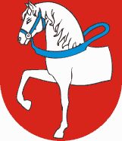

Město Hlinsko
se sídlem Poděbradovo náměstí 1, 539 23 Hlinsko
IČO: 00270059
zastoupené Miroslavem Krčilem, DiS., starostou

FORMULÁŘ – KRYCÍ LIST
pro veřejnou zakázku malého rozsahu na služby
Správa a údržba veřejného osvětlení - Hlinsko

Účastník
(obchodní firma nebo název)
Sídlo
(celá adresa včetně PSČ)
Právní forma

Identifikační číslo

Daňové identifikační číslo
Kontaktní osoba
Tel |  | Email

Celkem nabídková cena bez DPH |  | Kč
Celkem DPH |  | Kč
Celková cena včetně DPH |  | Kč

Níže podepsaný uchazeč je svou nabídkou vázán 90 dní ode dne skončení lhůty pro podání nabídky.

V……………………., dne ……………………..
……………………………….
Razítko a podpis účastníka

